РЕГИОНАЛНА ЗДРАВНА ИНСПЕКЦИЯ – ПЛЕВЕН

О Т Ч Е Т
на проведените дейности на финансираните проекти по
Национална програма за превенция на хроничните незаразни болести

През месец октомври 2018 година се проведе конкурс за идейни проекти за провеждане на дейности по промоция на здраве сред деца и ученици. Срокът за реализиране на инициативите е до 31 май 2019 година. Представени бяха следните 17 проекта:

Име на проекта | Място на провеждане | Реализирани дейности
„Здравен свят“  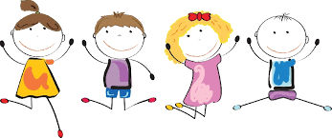 | НУ „Отец Паисий“ град Плевен | Входяща анкета, определяне на ИТМ, дискусия, чаено парти, презентация, разходка и забавни игри, пикник със здравословни храни, грамоти и награди.
„Избирам да спортувам и живея здравословно“  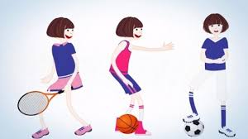 | ОУ „Васил Левски“ град Кнежа | Анкета – входящо и изходящо ниво, информационен кът, беседи с ученици и родители, постери, съставена брошура, конкурс за рисунка, спортен празник.
„Спортът е здраве“  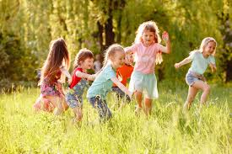 | ОУ „Неофит Рилски“ село Обнова | Лекции, дискусии, спортни щафетни игри, спортен празник с ученици и родители.
„Хранене и здраве“  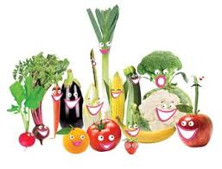 | ОУ „Неофит Рилски“ село Обнова | Анкета – входящо и изходящо ниво, лекции, дискусии, изработване на седмично меню от ученици и родители, дискусия за значението на етикетите на храните, изложба на плодове и зеленчуци, изработени от учениците от пластелин.
„Физическата активност на учениците – предпоставка за добро здраве“  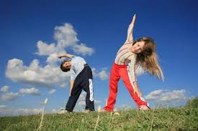 | СУ „Иван Вазов“ град Плевен | Анкета с родители, беседа, информационен кът, посещение на плувен басейн, спортни игри на двора с предоставените по проекта спортни пособия, разходка в парк „Кайлъка“, включване на народни танци в часовете по физическо възпитание и спорт, спортен празник.
Ателие за деца „Слънчо“  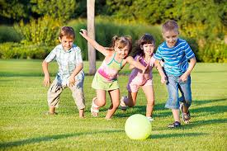 | Център за обществена подкрепа град Белене | Проведени 12 занятия на теми за здравословното хранене, спортни игри, разходка и спортни игри на брега на река Дунав, колаж , информационно табло, конкурс за съставяне на седмично меню с деца и родители, макет „Един ден на открито“.
„Да растем здрави и силни“  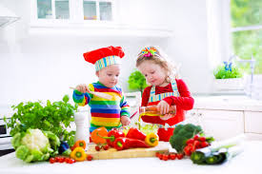 | Център за социална рехабилитация и интеграция град Белене | Беседи и спортни и занимания по арт терапия – рисуване и моделиране, беседи за здравословно хранене и зависимост от тютюнопушене, моделерине на плодове и зеленчуци от пластелин, спортни игри на открито под мотото „Да посрещнем лятната ваканция без чипс и мобилен телефон“.
„Здравословно хранене“  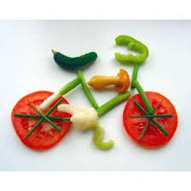 | ОУ „Христо Смирненски“ град Червен бряг | Анкета за входящо и изходящо ниво, презентации и беседи за здравословното хранене, оцветяване и рисуване на плодове и зеленчуци за изграждане на хранителна пирамида от участниците.
„Хранене – здравословно, практично и естетично“ | МГ „Гео Милев“ град Плевен | Лекции и беседи за здравословното хранене и храносмилателната система на човек, усвояване на правила за хранене, трениг за направа на здравословни сандвичи.
„Физическа активност и здраве“  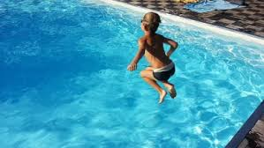 | ДГ „Знаме на мира“ град Белене | Анкета с родители, рисунка на любим спорт, срещи с треньори на различни спортове, посещение на градския стадион, спортен празник, връчване на награди на участниците.
„Здравословно хранене“  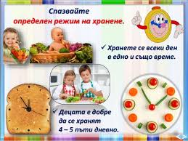 | ОУ „Алеко Константинов“ град Червен бряг | Анкета за входящо и изходящо ниво, презентации и беседи за здравословното хранене, оцветяване и рисуване на плодове и зеленчуци за изграждане на хранителна пирамида от участниците, съставяне на здравословно дневно меню.
„Здрав дух в здраво тяло“  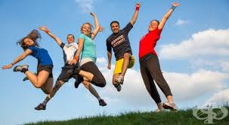 | ПГ по транспорт „Проф. Цветан Лазаров“ град Плевен | Анкета за входящо ниво, туристически поход до водопада в село Хотница, пещера „Бачо Киро“, хижа „Плевен“, хижа „Среброструй“, презентация, постери, макети, тренинг „Оцеляване сред природата“, участие в национален туристически събор в град Кнежа, състезание и игри на открито.
„Искам да живея активно и здравословно“  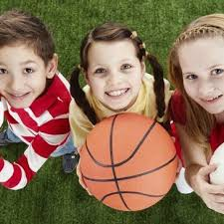 | СУ „Христо Смирненски“ град Гулянци | Анкета за входящо и изходящо ниво за тютюнопушенето, беседи, раздаване на брошури, презентация, отбелязване на Световния ден без тютюнопушене, викторина, отбелязване на Световен ден за движение и здраве
„Физическата активност и здравето на подрастващото поколение“  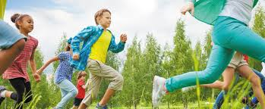 | СУ „Димчо Дебелянов“ град Белене | Презентация, подвижни и щафетни игри за профилактика на гръбначните изкривявания, презентация за опасностите от затлъстюване, физически упражнения за редуциране на наднормено телесно тегло.
„Спортувай, за да си здрав“  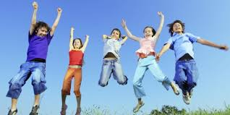 | ОУ „Св. Св. Кирил и Методии“ село Ставерци | Състезателни игри,рисуване и моделиране на плодове и зеленчуци,беседи, презентация с родители за здравословната храна.
„Бъди активен“  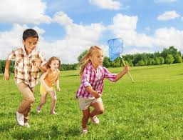 | ОУ „Никола Вапцаров“ град Плевен | Състезателни, щафетни и подвижни игри с предоставените от програмата стортни пособия.
„Здравей спорт – да растем здрави и щастливи“  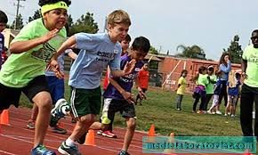 | ОУ „Васил Левски“ град Белене | Презентация за опорно-двигателната система и гръбначни изкривявания, посещение на спортните клубове, общоразвиващи упражнения, щафетни и подвижни игри с предоставените пособия, спортен празник на градския стадион.

